Indsigelser vedr. forslag til Lokalplan 767 – Bostedet Ladegården. Randers 6/3-2026
Journalnummer: 01.02.05-P16-49-25
_______________________________________________________________________________________

Jesper Wigand Mathiasen
Dronningborg Boulevard 5
8930 Randers NØ
Matrikel: 486c

Vi har boet på adressen siden 1991, … dvs. været naboer med Ladegården siden etablering.

Ladegården blev i 1995 etableret som bo og behandlingssupport til medborgere med alkoholmisbrug.
I 2003 ændredes Ladegårdens virke til rent bosted for misbrugere, … dvs. ingen behandling og ikke udelukkende alkohol = bosted for beboere med misbrug i bred forstand.

Vores grundholdning er, at Ladegårdens virke for belastede medborgere er gavnligt, … specielt for beboerne.

Vi har oplevet et problemfrit og respekteret naboskab med Ladegården i hele perioden frem til nu.
Selv de forandringer Ladegården har undergået fra etablering til nu, har vi bifaldt, absorberet og accepteret.

Dette indbefattet den i nov. 2023 foreslåede udvidelse (Journalnummer: 02.34.02-P19-352-23).
Vi vurderede da de foreslåede to tilbygninger som acceptable, … med udgangspunkt i oplyst anvendelse, omfang og placering.
- Bygningen tættest på vores matrikel, er angivet/oplyst som lavt byggeri og med placering ikke tættere end ca. 8m fra skel.
  - Mundtlig aftalt med Leder: Arne Mortensen.
    - Ingen vinduer i gavl mod vores hus.
    - Etablering af hegn, til hindring af smutvej over vores matrikel mod Ladegården.
    - Respekt af ”normal” støj fra vores virke på vores grund.

Neutral areal/zone mellem ladegården og vores grund:
I perioden fra 1995 til nu har Ladegården og vores matrikel været separeret af et ubenyttet areal som frem til 2022 var lagt ud i træer/skov, … og fra 2022 til nu lagt i brak med fældede træer og grene efterladt.
- I alle årene har arealet været vedligeholdt af undertegnede, dvs. vedligeholdelse mod ukrudt og andre uønskede vækster. Dette vedligehold efter aftale med leder(e) for Ladegården. Denne opgave er påtaget fordi omfanget af ukrudt ellers ville bredes uhindret til vores grund. Kommunen har ikke vedligeholdt området i alle årene.
- Efter vores ønske om beskæring af for store træer i skel, … valgte Kommunen at fælde alle træer og efterlade arealet med stammer/grene i brak, … og fortsat uden vedligehold. Resultat, arealet blev igen overbegroet af ukrudt, … væksten dog intensiveret da træerne ikke længere skygger.
- Ladet uden vedligehold vil ukrudtet uhindret brede sig ved rodskud samt vindspredning, … typisk ukrudt er Skvalderkål, Skræpper, Brændenælde, Mælkebøtte, osv.
- Ovenstående er ikke en klage, men som det blev, gensidigt accepteret.
Vi henvendte os i marts 2022 til Kommunen med ønske om tilkøb af det ovennævnte areal. Da det fra vi købte vores hus/grund i 1991 har stået ubenyttet og uden formål.
- Vores ønske blev afvist med begrundelse i eventuelle skel tvister, skulle Ladegården ønske bebyggelse op til dette areal. Ikke på arealet, men op til.
- Udvidelsen annonceret nov. 2023 viser bebyggelse ca. en meter over skel, hvilket vi kunne acceptere, med nævnte betingelser.

Således indsigelse til Lokal plan 767 – Bostedet Ladegården. Journalnummer: 01.0205-P16-49-25

Den til høring udsendte Lokalplan 767 har følgende indsigelser/kommentarer:
- Miljøvurdering, … manglende VVM miljøvurdering kan ikke accepteres.
  - Miljøvurdering indbefatter påvirkning af naboer, … dette er ikke afdækket.
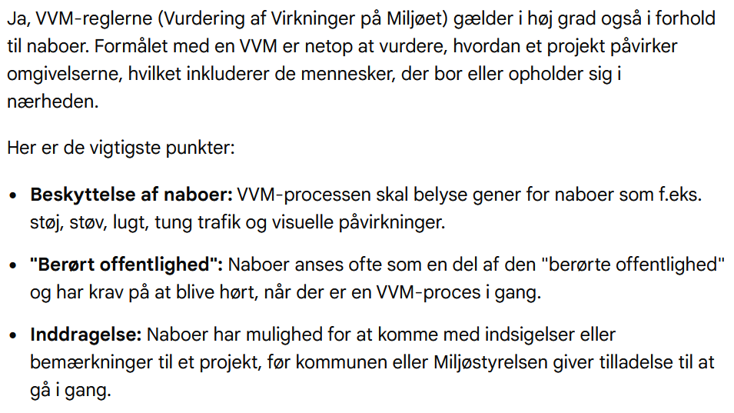
  - Byggefelterne skitseret i Lokalplan 767 indikerer bygninger i eller meget tæt på skel. Dette er en væsentlig og uacceptabel ændring sammenlignet med nov. 2023 planen.
  - Uagtet at nov. 2023 layoutet stadig er planen, … kan Lokalplan 767 skitserne ”pre-godkende” fremtidige bygninger. Ikke acceptabelt.
  - Bygninger som angivet i Lokalplan 767 vil ændre vores nærhed til Ladegården i uacceptabel grad. Bygninger som angivet er simpelthen for tæt på, … den fremtidige mulighed påvirker negativt i flere henseender.

- Lokalplan 767 lister flere forhold som kræver yderligere uddybning …
  - Trafikstøj (formoder der forstås trafikstøj fra Drb. Boulevard), … hvordan og hvor effektivt tænkes en støjafskærmning udført, når niveauforskellen mellem bebyggelserne og støjkilden tages i betragtning? I skel kan en sådan støjafskærmning ikke overstige 1,8m og trækkes en evt. højere afskærmning væk fra skel, bliver det til en øjebæ. Ikke acceptabelt.
  - Skyggepåvirkninger, … bygningsplaceringerne indikeret/godkendt i Lokalplan 767 kan ikke undgå at skyggepåvirke ind på vores matrikel. Ikke acceptabelt.
  - Randers Kommunes Arkitekturpolitik 2025, … venligst uddyb, hvordan den indikerede plan kan berettiges i forhold til:
    - Forstå helheden, … er naboer ikke del af helheden?
    - Styrk stedet, … Bidrag positivt til omgivelserne … naboer igen?
    - Skab livskvalitet, … Styrk nærmiljøet med gode kantzoner, … naboer??
  - Veje, stier og parkering, … Hegn er indikeret som a-a og b-b. Dette er ikke tilstrækkeligt. Hele den nye randzone mod vores matrikel skal hegnes til max højde. Det er kendt, at der er uønskede leverancer til beboere, … disse leverandører ønskes forhindret i at anvende vores grund som smutvej til Ladegården. Dette er et rimeligt ønske.
  - Terræn, … venligst uddyb hvordan terræn regulering på max +/-0,5m er planlagt overholdt?
  - Bebyggelsens omfang og placering, … de nye byggefelter 1, 2 og 3 kan som de er indikeret ikke accepteres.
    - De to nye bygninger foreslået nov. 2023 kan accepteres, … men pre-godkendelse af ekstra fem bygninger placeret tæt på skel er uacceptabelt. Det eliminerer fuldstændigt den gensidigt respekterede neutral zone vi har, via arealet mellem Ladegården og vores grund. Denne ændring er ikke acceptabel.
    - Venligst bekræft at Bygningsreglementet overholdes fuldt og helt, … afvigelser kan ikke umiddelbart accepteres.
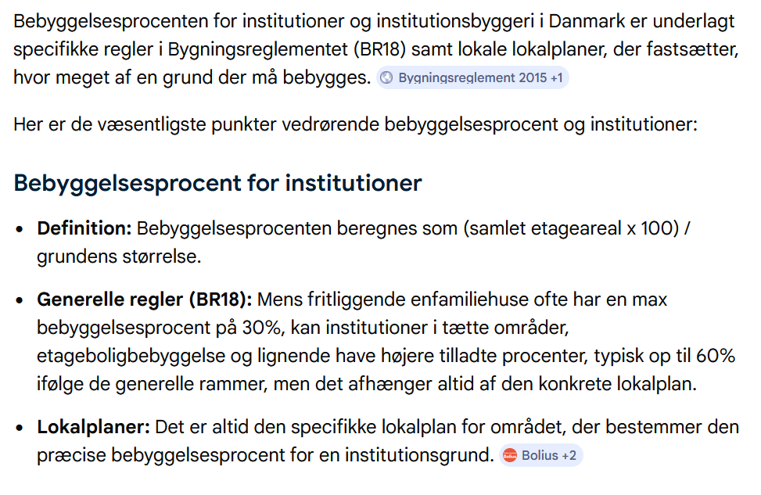
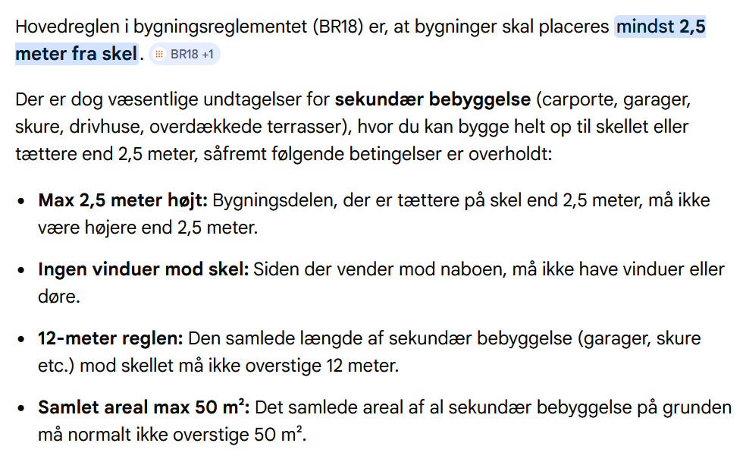

Vi vil gerne understrege, at vi bifalder det samfundsstøttende og medmenneskelige arbejde Ladegården tilbyder og udfører. Der er behov at dække, … dog skal hensynet også tilfalde de omgivende naboer.
Et ensidig syn på mulighed uden hensyn, … er ikke ønskværdigt for nogen.
Mvh Jesper W. Mathiasen

